***Séance 3***

Objectif de la séance : faire le programme et le montage qui allait me permettre de faire les « murs » de notre projet ; un mur où il y aurait des led et le propriétaire pourrait, selon ses envies, choisir l’ambiance de la pièce, soit normale, soit tamisée, etc…

Au début, je voulais mettre plusieurs led de differentes couleurs et régler l’intensité par bluetooth mais le rendu, qui fonctionnait, n’était guère celui que je voulais.

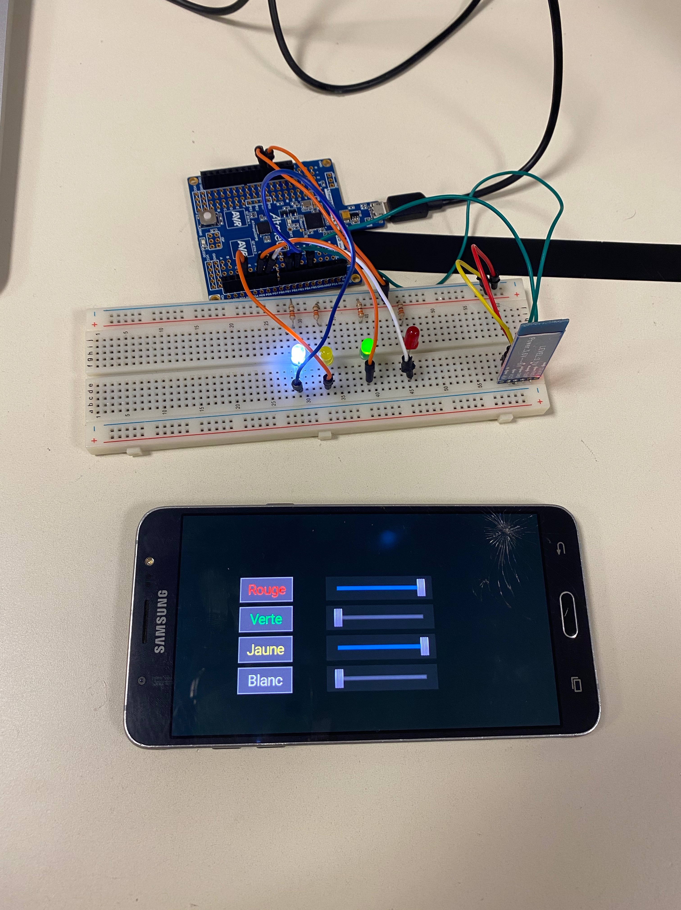

Changement de plan : prendre un rouleau de led, autant pour la disposition que pour le visuel. Me voilà en train de recommencer montage et programme avec, en mains, quelque chose de totalement inconnu. Quelques recherches et minutes après, le rendu était nullement comparable. Je pouvais désormais avoir la notion d’ « ambiance » que je recherchais.

(le système fonctionne par bluetooth, en appuyant sur le bouton, les led s’allument).

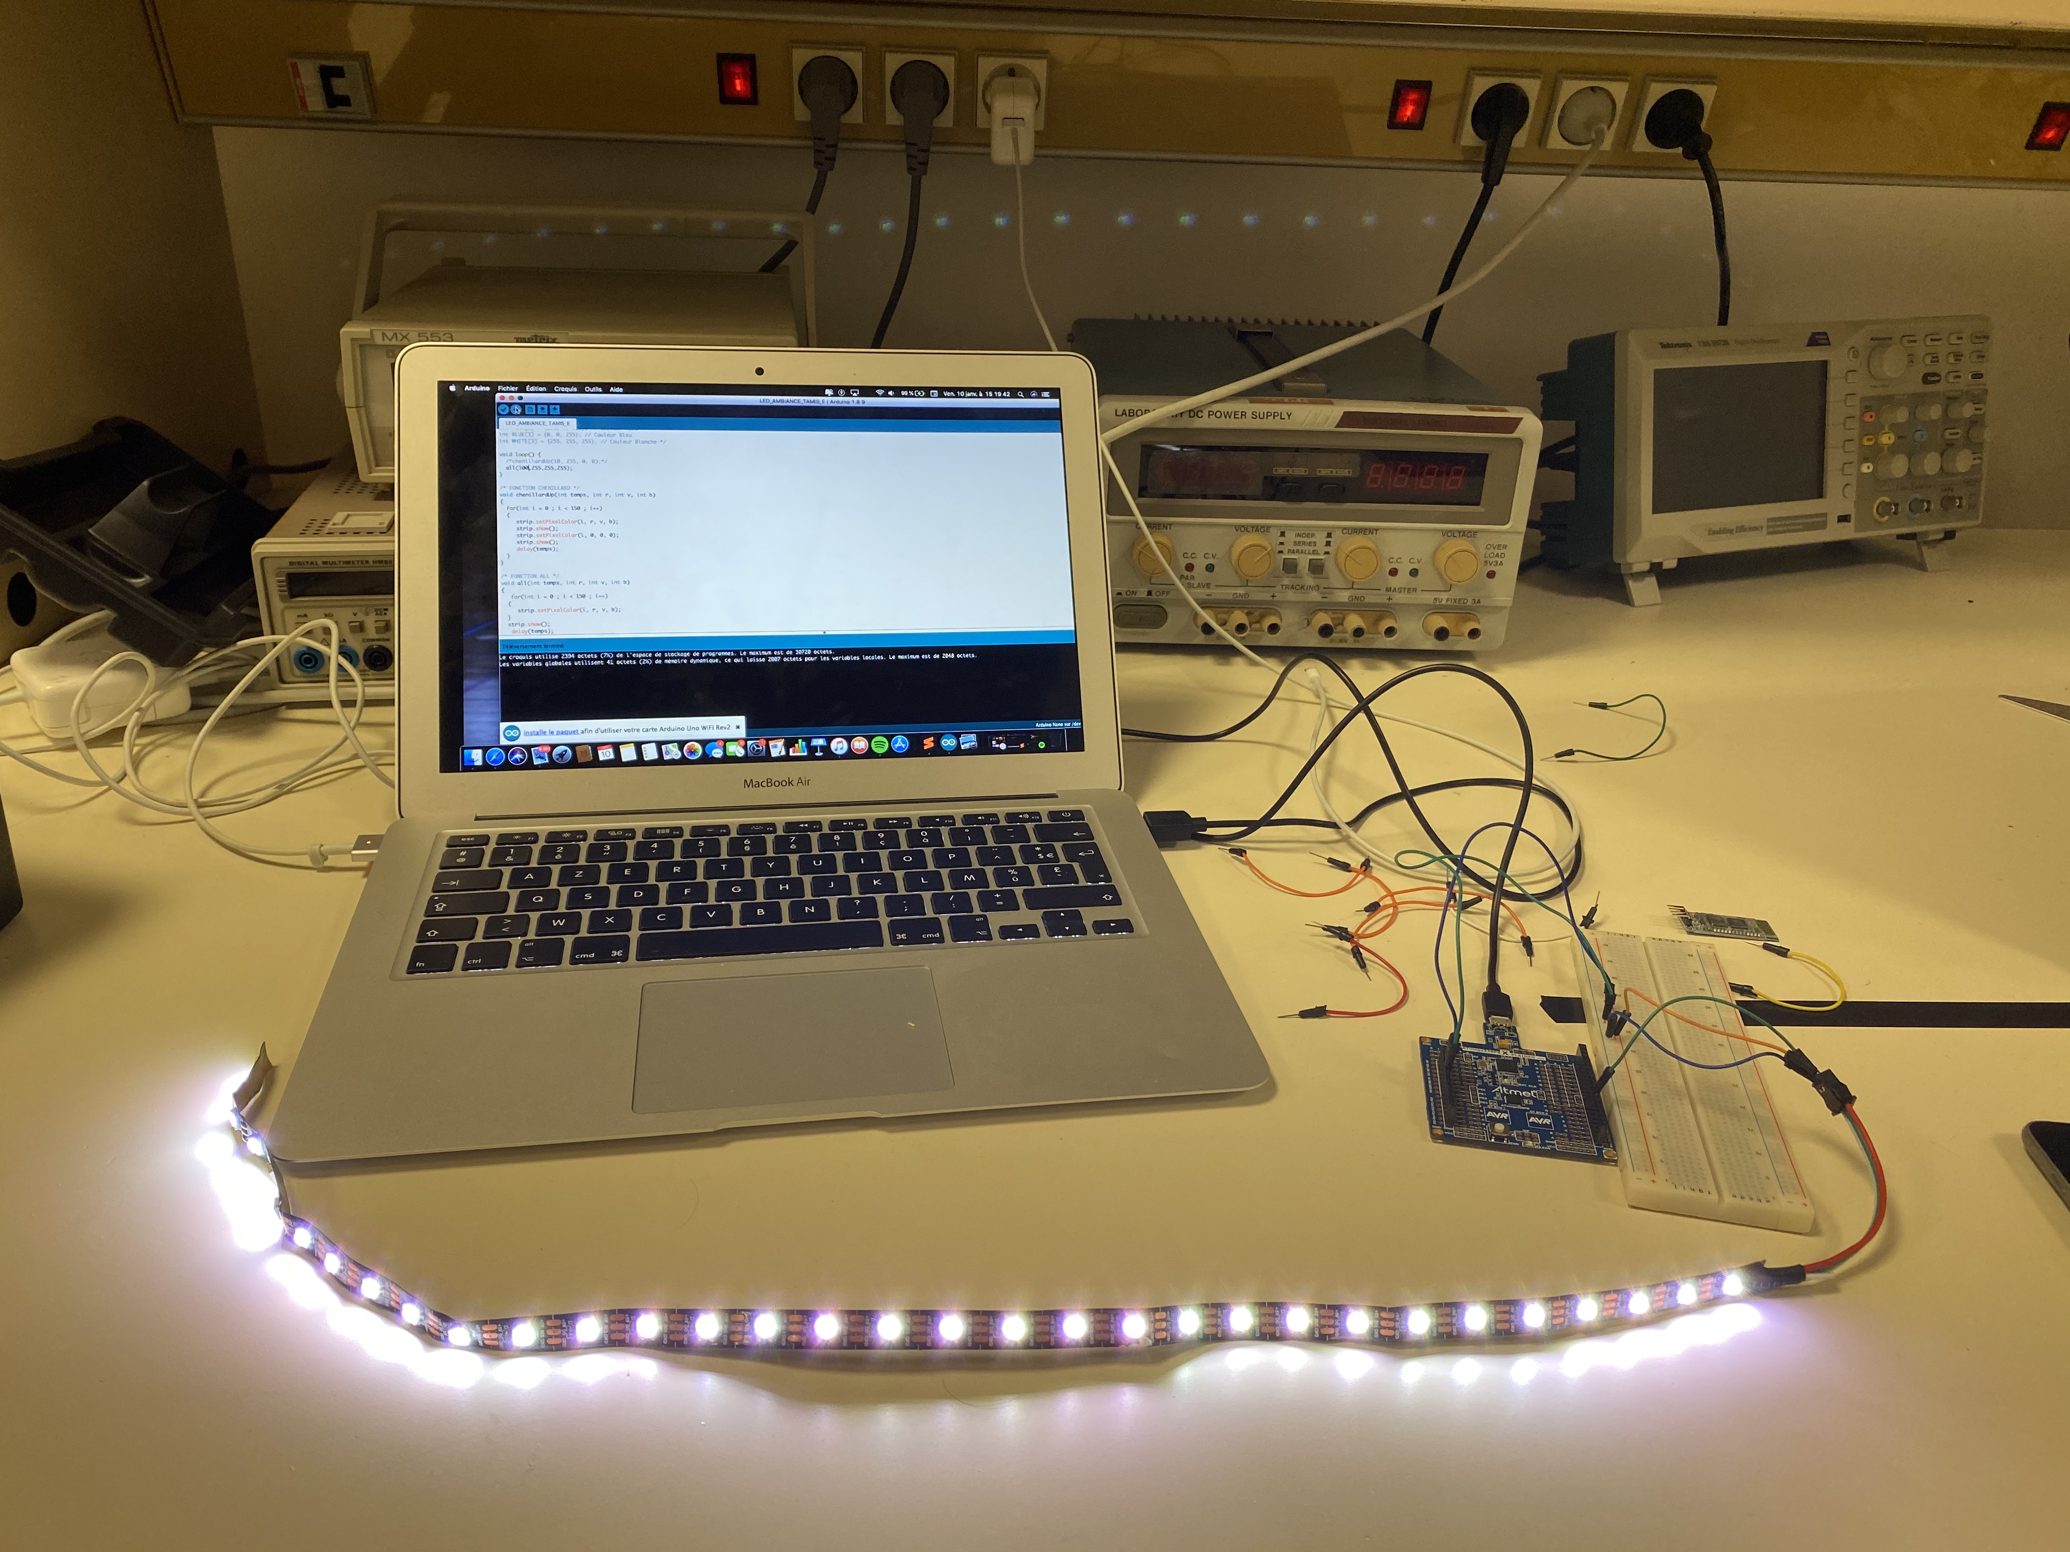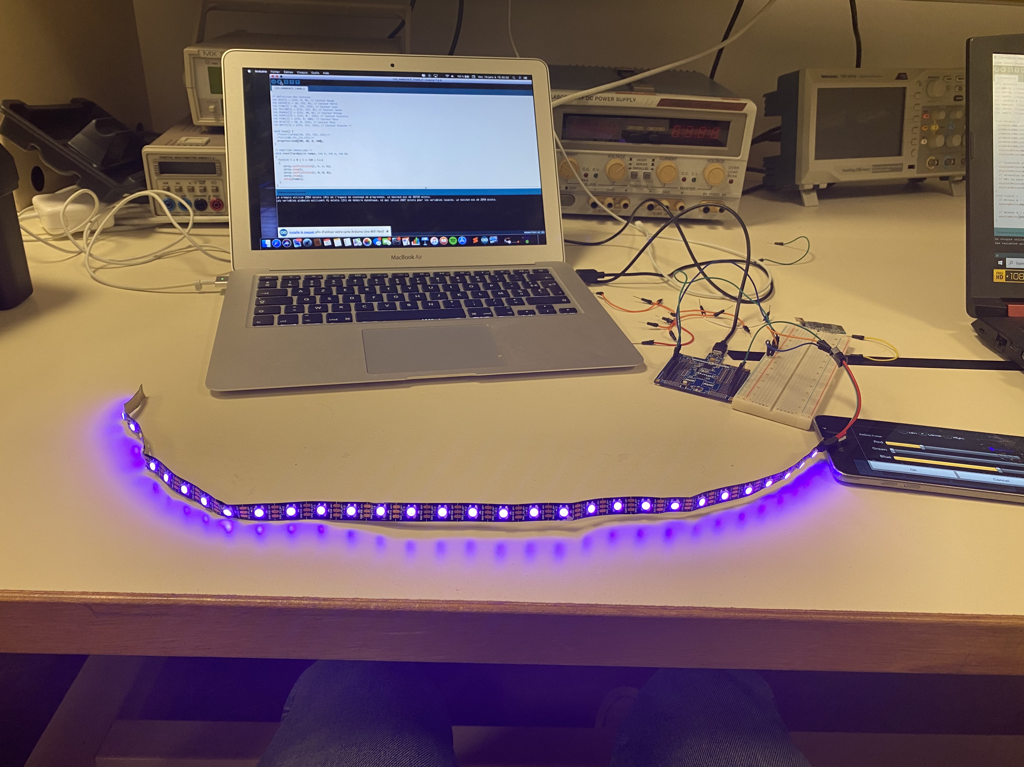

Le plus gros était fait, même si je savais que j’allais le perfectionner.

Après cela, mon binôme et moi nous sommes alliés pour réaliser programme et montage pour le détecteur de température. Il ne nous restait quelques minutes avant que le cours ne finisse, mais malgré cela, nous y sommes arrivés.

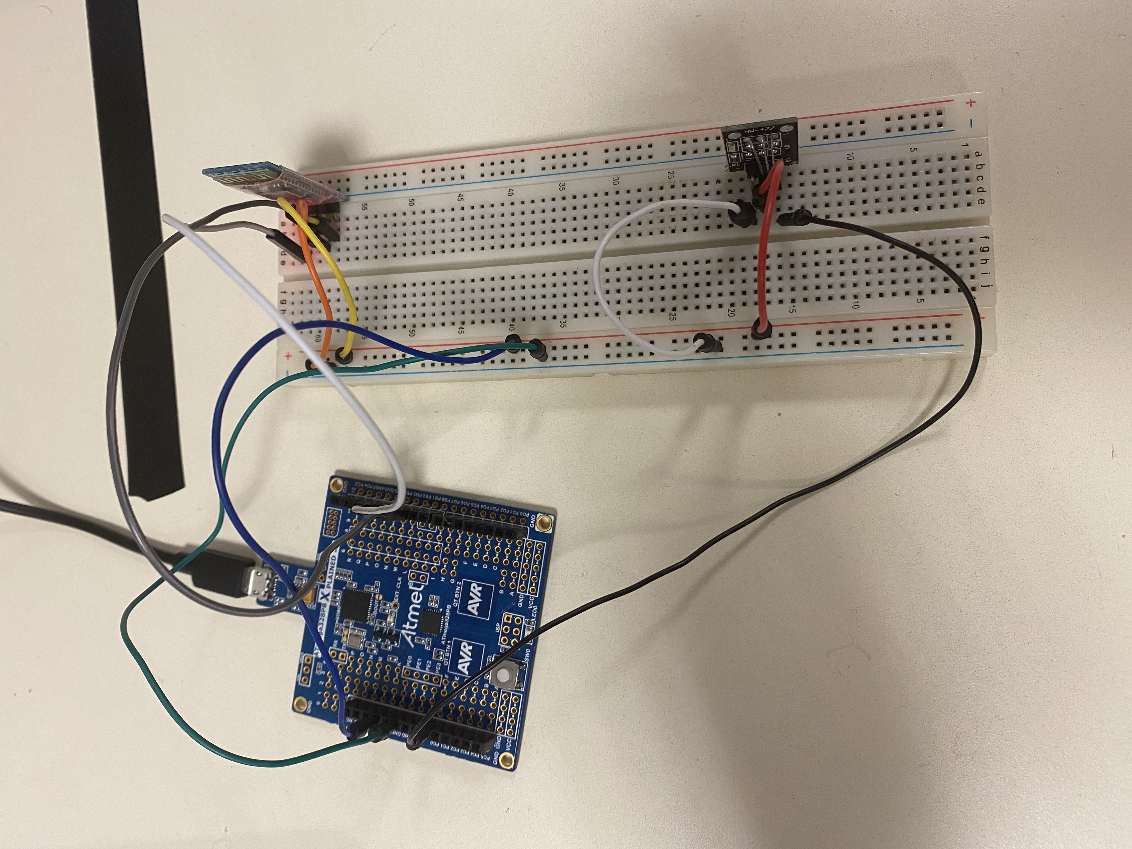

Le cours terminé, je suis rentré chez moi pour avancer et continuer les led afin d’améliorer ce qu’on avait. J’ai alors réussi à l’aide de plusieurs boutons sur le téléphone de faire varier les ambiances. De plus, quand on appuie sur le bouton la lumière qui apparait est alors celle que nous avons choisi (par exemple, rouge). Et, dès que le bouton est relâché, une autre couleur apparait alors. Pas de panique, la personne la connait et le sait très bien. J’ai également changé les ambiances en proposant les couleurs primaires avec du cyan, jaune et magenta.

Le problème que j’ai rencontré est le suivant. J’aurais voulu injecter dans mon programme une « mémoire » comme pour l’interrupteur et la led (travail effectué en td durant l’année). Le propriétaire appuie une première fois sur le bouton du téléphone, une couleur apparait (le rouge, par ex) sans qu’elle se fasse remplacer. Si le propriétaire veut changer d’ambiance, il n’a qu’à appuyer de nouveau sur le même bouton. Voilà ce que je n’ai pas réussi à faire et ce sur quoi j’ai arrêté.